Nuestro Círculo

Año 12 Nº 578 Semanario de Ajedrez 21 de Septiembre de 2013

OSCAR GARIBALDI
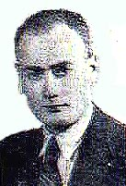
1920 - 1981

Oscar Garibaldi fue un histórico del Círculo de Ajedrez de Villa del Parque al que ingresa en 1938. Fue uno de los primeros jugadores del club en participar en la máxima prueba del ajedrez argentino.
En 1940 ocupa el 4º puesto en el Cto. Nacional de 3ª categoría; en 1943 es Campeón Nacional de 2ª categoría; en 1945 participa en el magistral del Círculo “La Regence” y el mismo año gana el Torneo Selección de 1ª categoría de la FADA con lo que adquiere el derecho a participar en el Campeonato Argentino de Ajedrez. En efecto, juega en los campeonatos argentinos de 1946, 1947 y 1950.
En el Torneo Selección intervienen 14 jugadores: Bartis, Martínez, Castelli, Espósito, Ramírez, Rodríguez, ObligadoPazos Gramajo, Soria, Rivarola, Sinsilevich, Barrera y Estorillo.
Foguelman dijo de él en nota de 1981: Hablar de Oscar Garibaldi significa referirse a un pedazo importante de la historia del C.A.V.P., al que prestigió con su fuerza ajedrecística y, sobre todo, con su conducta deportiva. Poseedor de un estilo bien definido, de extrema seguridad, era muy difícil que lo vencieran, aún los mejores jugadores

del país. Era frecuente escuchar en el Círculo: “Cuando Garibaldi se enmadera…” Ajeno al vedettismo, cualquier aficionado podía desafiarlo y aprender con él.
Garibaldi,O - Piazzini,L [A07]
Buenos Aires, 1946

1.Cf3 d5 2.g3 Cf6 3.Ag2 e6 4.d3 Cc6 5.Cbd2 Ac5 6.Cb3 Ab6 7.0-0 Ca5 8.Cxa5 Axa5 9.d4 0-0 10.Ce5 Cd7 11.Cd3 Ab6 12.c3 c5 13.dxc5 Cxc5 14.Cxc5 Axc5 15.Dd3 Ad7 16.Ae3 Axe3 17.Dxe3 Ab5 18.Tfd1 Da5 19.Td4 Tac8 20.Tg4 g6 21.Dh6 Dc7 22.e4 dxe4 23.Txe4 Tfd8 24.Tae1 Td6 25.h4 Ac6 ½-½

Martinez,J - Garibaldi,O [A49]
Buenos Aires, 1946

1.d4 Cf6 2.Cf3 b6 3.g3 Ab7 4.Ag2 c5 5.0-0 g6 6.c4 cxd4 7.Dxd4 Cc6 8.Dd1 Ag7 9.Dc2 0-0 10.Ad2 Tc8 11.Ac3 Tc7 12.Cbd2 d5 13.cxd5 Cb4 14.Da4 Cbxd5 15.Ae5 Td7 16.e4 Cc7 17.Dxa7 Ce6 18.Cc4 Ad5 19.Da6 Cc5 20.Db5 Cfxe4 21.Axg7 Rxg7 22.Cfe5 Axc4 23.Cxc4 Td4 24.b3 Cd2 25.Cxd2 Txd2 26.b4 Ce6 27.a4 Dd4 28.Tab1 Tc8 29.a5 bxa5 30.bxa5 Tcc2 31.Db6 Cc5 32.Db4 De3 33.Df4 Dxf4 34.gxf4 Ta2 35.Ta1 Txf2 36.Ad5 Txf1+ 37.Txf1 Txa5 38.f5 gxf5 0-1
Garibaldi,O - Garritani,A [A99]
La Rogence, Buenos Aires, 1946

1.Cf3 f5 2.b3 e6 3.Ab2 Cf6 4.g3 Ae7 5.Ag2 0-0 6.0-0 d6 7.d4 De8 8.c4 Dh5 9.Cc3 Cc6 10.d5 exd5 11.Cxd5 Cxd5 12.cxd5 Cd8 13.e3 Af6 14.Cd4 Dxd1 15.Taxd1 Ad7 16.Aa3 Axd4 17.Txd4 Tc8 18.Tc1 b5 19.Td2 Tf7 20.Tdc2 Cb7 21.Txc7 Tb8 22.b4 g5 23.Ab2 a6 24.Ad4 Cd8 25.Af3 g4 26.Ae2 Rf8 27.h3 h5 28.hxg4 hxg4 29.Rg2 Th7 30.Ad3 Re8 31.e4 fxe4 32.Axe4 Th6 33.Ag7 Th3 34.Ag6+ Cf7 35.Axf7+ Rxf7 36.Txd7+ Rg6 37.Tcc7 Te8 38.Txd6+ Rf5 39.Tf7+ Re4 40.Te6+ 1

Garibaldi,O - Piro,V [E01]
Buenos Aires, 1947
1.Cf3 d5 2.g3 Cf6 3.Ag2 e6 4.d4 Cbd7

5.0-0 c6 6.c4 Ad6 7.Cc3 0-0 8.Cd2 Ab4 9.Db3 De7 10.e4 dxe4 11.Cdxe4 Te8 12.f4 c5 13.Ae3 Cg4 14.Cb5 Cxe3 15.Dxe3 cxd4 16.Cxd4 Cb6 17.Tac1 Ad7 18.a3 Ac5 19.b4 Axd4 20.Dxd4 Ac6 21.c5 Tad8 22.Cd6 Axg2 23.Rxg2 Cc8 24.Tfd1 Dd7 25.De4 Da4 26.Dxb7 Cxd6 27.Txd6 Dxa3 28.Tcd1 Txd6 29.Txd6 Db2+ 30.Rh3 De2 31.Da6 Dh5+ 32.Rg2 h6 33.Dd3 f6 34.c6 e5 35.c7 e4 36.Dd5+ 1-0
Garibaldi,O - Benko,F [D93]
Buenos Aires, 1951

1.c4 Cf6 2.Cc3 d5 3.d4 g6 4.Cf3 Ag7 5.h3 0-0 6.Af4 c5 7.e3 cxd4 8.Cxd4 Cc6 9.Cxc6 bxc6 10.Ae2 Ae6 11.0-0 dxc4 12.e4 Da5 13.Dc2 Cd7 14.Tfd1 Ce5 15.Ae3 Tfd8 16.a3 Tab8 17.Txd8+ Txd8 18.Td1 Tb8 19.Ca4 Cd3 20.Axd3 cxd3 21.Txd3 h5 22.b4 Db5 23.Cc5 a5 24.Cxe6 fxe6 25.Ac5 axb4 26.axb4 Ta8 27.g3 Ta1+ 28.Rg2 Rf7 29.De2 Db8 30.Td7 Af6 31.e5 Re8 32.exf6 Rxd7 33.Dd3+ Rc7 34.fxe7 De8 35.Dd6+ Rb7 36.Dd8 Ta8 37.Db6+ Rc8 38.Ad6 1-0

Garibaldi, Oscar - Foguelman, A.
(A84] CAVP, 1948

1.d4 e6 2.c4 f5 3.g3 d5 4.Ag2 c6 5.Cf3 Ab4+ 6.Ad2 Axd2+ 7.Dxd2 Cd7 8.cxd5 exd5 9.0-0 De7 10.b4 Cgf6 11.a4 Cb6 12.Ce5 Ce4 13.Db2 Cd6 14.Cd2 a6 15.e3 Ad7 16.Tfc1 0-0 17.Db3 Rh8 18.a5 Cbc8 19.Dd3 Ca7 20.Cb3 Tae8 21.Axd5 cxd5 22.Tc7 Cc6 23.Cxd7 Tf7 24.Txc6 bxc6 25.Ce5 Tff8 26.Dxa6 Cc4 27.Cxc4 dxc4 28.Dxc4 Tb8 29.Cc5 Df7 30.Tc1 Dxc4 31.Txc4 Tf7 32.Cd3 Tf6 33.Ce5 Rg8 34.Cxc6 1-0

Garibaldi,O - Sanchez,J [C71]
Buenos Aires, 1952

1.e4 e5 2.Cf3 Cc6 3.Ab5 a6 4.Aa4 d6 5.d4 b5 6.Ab3 Cxd4 7.Cxd4 exd4 8.Ad5 Tb8 9.Dxd4 Cf6 10.0-0 Ae7 11.c3 0-0 12.Ab3 Ab7 13.Cd2 Te8 14.Te1 c5 15.De3 Af8 16.Ac2 g6 17.f3 Ag7 18.Df2 Dc7 19.Cb3 c4 20.Cd4 d5 21.g3 dxe4 22.Af4 Dc8 23.Axb8 Dxb8 24.fxe4 Cxe4 25.Axe4 Axe4 26.Te2 f5 27.Tae1 Tf8 28.Ce6 Aa8 29.h4 Db7 30.Rh2 1-0

ESTUDIOS FANTÁSTICOS

Por José A. Copié
Aleksandr V. Sarichev
y Kirill V. Sarichev *
Shajmatni Listok, 1928
2 + 3 =
1.Rc8!! b5 2.Rd7! b4 [La trasposición 2...Af5+ conduce al mismo resultado luego de 3.Rd6! b4 4.Re5 Rg4 5.Rd4!=, etc.] 3.Rd6 Af5 4.Re5 ataca al alfil lo que le permite entrar al cuadro del peón negro 4...,A ad libitum 5.d4 y tablas. Notable trabajo artístico, económico, bello y didáctico que fuera publicado en el Álbum FIDE que abarcara el período 1914-1944. La sorprendente jugada del rey que si bien ataca al peón negro entorpece la propia promoción, pero obliga a determinaciones prácticamente únicas con lo que, paradojalmente, gana tiempos. De este Estudio se realizaron varios gemelos con interesantes juegos previos Abram S Gurvitch (1897-1962) en 1961 y Ernest L. Pogosiants (1935-1990) en 1984, fueron los continuadores de esta idea; la que sin duda tiene su génesis en el famoso estudio de Richard Réti (1889-1929) de 1921 publicado originalmente en Deutsch Österreichische Tageszeitung. Blancas: Rh8 – c6, Negras: Ra6 – h5; juegan las blancas y tablas: 1.Rg7! h4 2.Rf6! Rb6 3.Re5! h3 4.Rd6= Estudio éste que también ha tenido innumerables semejanzas.
José Mugnos
El Ajedrez Americano, 1943
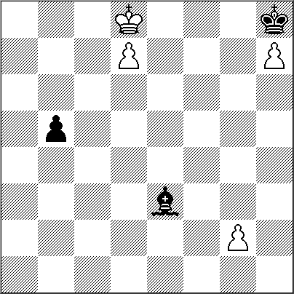

4 + 3 =
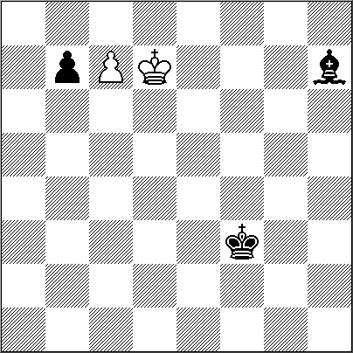
Del compositor argentino José Mugnos (1904-1982) es la siguiente obra que recrea la idea que estamos tratando aquí: 1.Re7! Ab6! [1...Ag5+ 2.Re6 b4 3.Rf5= y como en la obra de los hermanos Sarichev, amenaza al alfil y entrar al cuadrado del peón enemigo.] 2.g4! Rxh7 [2...b4 3.g5 b3! (3...Rg7? 4.g6 b3 5.h8D+ Rxh8 6.Rf7+-; se alcanza la igualdad con 3...Rxh7 ) 4.g6 b2 5.Rf7 b1D 6.g7+ Rxh7 7.g8D+ Rh6 y tablas.] 3.Rf7! Ad8 [Si 3...b4 sigue 4.g5 y se entabla como ya se ha descripto.] 4.g5!! Axg5 5.Re6 b4 6.Rf5 y estamos nuevamente en la posición Sarichev, o Retí si se lo prefiere. 6...Ae7 7.Re4 Rg6 8.Rd4 Rf6 9.Rc4 Re6 10.d8D Axd8 11.Rxb4=

* Aleksandr V. Sarichev (1909-1986) y Kirill V. Sarichev (1909-1950), son hermanos gemelos, nacieron en Púshkino, Rusia.

DUELO entre PROGRAMAS

Por el MN Hebert Pérez García,
desde Holanda

Visitando un popular sitio de Internet dedicado exclusivamente a las actividades ajedrecísticas en torno a los PC programas, observé allí, una interesante partida que jugaban dos afamadas “engines” en una competencia reciente. Sus ratings de acuerdo a las listas oficiales de ese mundo cibernético, son realmente impresionantes. El juego desplegado por ambos bandos es quizá menos espectacular pero contiene ciertamente un contenido de interés. Por este motivo, hice un breve análisis sobre este encuentro.
Houdini 3 64–bit (3172) - Stockfish 4 64–bit (3144) [D85]
CCRL 40/40 CCRL (112.1), 07.09.2013,

1.d4 Cf6 2.c4 g6 3.Cc3 d5 4.cxd5 Cxd5 5.e4 Cxc3 6.bxc3 Ag7 7.Cf3 c5 8.Tb1!? [Una azarosa variante para combatir la defensa Grünfeld. Con ella obtuvo muchos éxitos, el GM Boris Gelfand.] 8..0–0

9.Ae2 Cc6 [La teoría moderna de las aperturas, indica que son más populares en la práctica, las opciones: 9...cxd4!? 10.cxd4 Da5+ 11.Ad2 Dxa2 12.0–0 Ag4 (12...b6 13.Dc1 De6 14.Ac4 Dxe4 15.Te1 Db7 16.Ab4 Ae6 17.Txe6 fxe6 18.Cg5 Ca6 19.Cxe6 Rh8 20.Aa3 Cc7 21.Cxg7 Rxg7 22.De3 e6 23.Axf8+ Txf8 24.Tc1÷) 13.Ag5 h6 14.Ae3 Cc6 15.d5 Ca5 16.Ac5 b6 17.Axe7 Tfe8 18.d6 Cc6 19.Ab5 Cxe7 20.h3 Axf3 21.Dxf3 Tec8 22.dxe7 De6 23.e8D+ Txe8 24.Axe8 Txe8 25.Tfe1±; o también la línea 9...b6!? 10.0–0 Ab7 11.Dd3 Aa6 12.De3 Dd7 13.dxc5 Axe2 14.Dxe2 bxc5 15.Td1 Da4 16.Af4², etc] 10.d5! (diagrama)
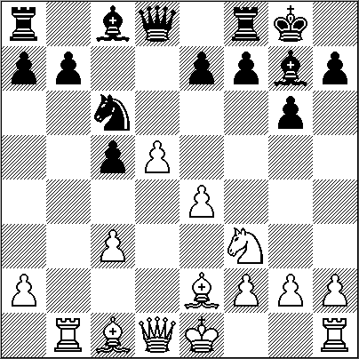
10..Axc3+?! [La aceptación del gambito es evidentemente peligrosa.
Las casillas del enroque de las negras, sufrirán un fuerte debilitamiento,
a consecuencia del cambio de alfiles que se produce. Consecuentemente, las blancas se esforzarán por realizar un ataque a esa área de inmediato.
Más prudente era jugar con las negras, la posible variante 10...Ce5 11.Cxe5 Axe5 12.Dd2 e6 13.f4² etc]

11.Ad2 Axd2+ 12.Dxd2 Ca5

13.h4! f6 [Las dificultades de las negras aumentan gradualmente. Una opción poco atractiva sería jugar, 13...Ag4 14.h5 Axf3 15.gxf3 e5 16.Dc3± etc.]

14.h5 g5 (diagrama)
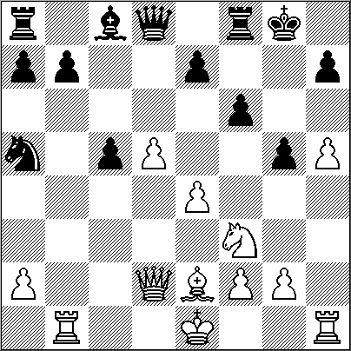

15.Cxg5! [Correcto y demoledor sacrificio de caballo. La estrategia de las blancas es impecable.¿Estamos ante una importante novedad teórica..?]

15..fxg5 16.Dxg5+ Rh8 17.h6 Tf7 18.Ah5 Dg8 19.Dxg8+ Rxg8 20.Axf7+ Rxf7
21.Th5 b6 [Las negras se encuentran ante una precaria situación, probablemente indefendible. Algunas variantes ilustran bien la realidad. 21...Rg6 22.Te5 Rf6 23.f4±; 21...Ad7 22.Tg5 Tg8 23.Txg8 Rxg8 24.Tc1 b6 25.Tc3±]
22.Tg5± [Aunque las evaluaciones de los programas no afirman que las negras están ya perdidas, la carencia de buenos recursos defensivos, es ya un hecho en evidencia. ]
23..e6 23.Tg7+ Rf6 24.d6 Aa6 25.Td1 Ab5 26.d7 Td8 27.g4 Re5 28.Txh7 Cc6 29.Tg7 Th8 30.g5 Rf4 31.Td6+– Re5
32.Txc6! [El golpe de gracia que define la partida.]
32..Axc6 33.h7 Axd7 34.Txd7 y las negras se rindieron. 1–0

AJEDREZ Y CIENCIA

En esta entrevista, Leontxo García nos habla de los contenidos de su libro “Ajedrez y Ciencia, pasiones mezcladas” al tiempo que valora los últimos estudios llevados a cabo por científicos y médicos cualificados de varios países así como sus experiencias en algunas de las más importantes universidades del mundo.
Aunque su interés por otros aspectos diferentes al ajedrez de competición son patentes desde hace años, ¿qué le ha impulsado a escribir este libro que sin ser específicamente sobre el juego, sin embargo disecciona esas otras facetas menos estudiadas pero no por eso menos fascinantes?
Aparte de que llevo dedicado al tema de la utilidad social del ajedrez desde hace bastantes años, estoy convencido de que el futuro del ajedrez debe de ir en esa dirección. Uno de los grandes errores que estamos cometiendo en los cinco continentes es que sólo estamos promoviendo el ajedrez de alta competición y de seguir en esa línea nunca dejará de ser muy minoritario, pero el ajedrez posee otros aspectos tanto o más interesantes que los de la alta competición como son las 14 ó 15 utilidades de carácter social, prácticamente desconocidas para el gran público.
Explíquenos algunas
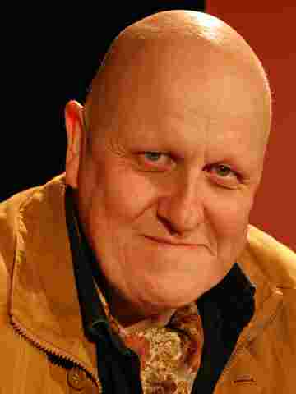
Pensemos, por ejemplo, en el aspecto docente en el que los niños ajedrecistas desarrollan mejor su inteligencia y obtienen mejores resultados académicos, sobre todo en matemáticas y comprensión lectora, en el retraso del envejecimiento cerebral y prevención del Alzheimer o en el tratamiento de niños con el síndrome TDAH (Trastorno por déficit de atención con hiperactividad), con síndrome de Asperger, la utilización como método educativo y refuerzo de la atención en cárceles, reformatorios, drogadicción… etcétera. Si a todo esto sumamos que de la cantidad sale la calidad, nos encontraremos con muchos más niños federados y crearemos un caldo de cultivo de patrocinadores para el futuro. Todo ello es lo que me ha llevado a escribir este libro que por otra parte también habla de ajedrez y computadoras antes de que existieran las mismas como el turco de Kempelen que tenía truco ya que iba un jugador dentro.
Hay un aspecto realmente llamativo en su libro como es el que los grandes informáticos del mundo necesitaron 50 años para lograr que una máquina jugasen al nivel del campeón del mundo y, sin embargo, aún estamos lejos de que una computadora juegue perfectamente. Incluso el ajedrez es el único juego que no lo han agotado las computadoras mientras los demás sí.
Los mejores informáticos del mundo, Alan Turing y Claude Shannon, que por cierto eran ajedrecistas los dos, se dieron cuenta desde el principio de que el ajedrez es casi infinito para la mente humana pero finito para la informática que representa un reto fascinante. Turing concretamente crea un programa de ajedrez antes de que existan físicamente las computadoras y Shannon después crea otro. Hay que tener en cuenta de que necesitaron 50 años para que esas máquinas jugaran como un campeón del mundo. Para ello han tenido que programar, no la fuerza de la máquina, sino algo parecido a la intuición no han conseguido que juegue como un campeón. Así todo con reservas porque hasta que no se desarrollen las computadoras cuánticas, algo que de momento no es más que un sueño, no habrá ninguna máquina, por muy potente que sea capaz de jugar perfectamente al ajedrez, como lo hacen desde hace años a las damas, al backgammon o al tres en raya que los han agotado.
Dice que hasta el momento ha sido imposible agotar las jugadas posibles en un partida de ajedrez porque es mayor que átomos existen en el universo: un uno seguido de ochenta ceros y en el caso del ajedrez un uno seguido de ciento veintitrés ceros. ¿Por qué?.
Siempre tengo la duda de cómo demonios han conseguido contar el número de átomos del universo conocido porque el desconocido es inimaginable. Incluso si las computadoras cuánticas existieran mañana no podrían jugar perfectamente al ajedrez por un problema técnico y es que mientras ellas tendrían esa potencia necesaria para jugar como un campeón, sin embargo no poseen tecnológicamente un sistema para refrigerar esta máquina ya que para jugar perfectamente tienen que almacenar trillones de jugadas y por cada jugada que almacenan producen una cantidad de calor X. Si multiplicas X por trillones esa máquina se estropearía casi al momento por falta de refrigeración. De ahí que aún falte algún tiempo para que tecnológicamente puedan ser operativas.
Otro de los aspectos de los que habla en su libro es de la gran cantidad de aspectos no competitivos para los que se utiliza el ajedrez como es el de los niños con síndrome de Asperger, una suerte de autismo, o el de TDAH (síndrome del trastorno de la atención). ¿Cómo se puede utilizar el juego en ellos?
Es sabido que si tu intentas entablas una conversación con un niño autista lo más probable es que te rechace. Sin embargo si esa niño juega al ajedrez y tu le invitas a jugar, el se expresa y se comunica a través de las piezas, tu entras en su mundo y él te está aceptando y tras varias partidas es muy posible que esté más receptivo que antes. En cuanto al síndrome TDAH, hay un estudio científico dirigido por el siquiatra Hilario Blasco en Collado Villalba, que demuestra que en los casos moderados de TDAH, el ajedrez sustituye incluso a la medicina y varios padres de niños de diferentes países con hijos que tenían ese síndrome, han manifestado que la única manera de que sus hijos esté concentrados es cuando juegan al ajedrez. Respecto al Alzheimer, otra de las lacras sociales más demoledoras es que hay métodos que ayudan como gimnasia mental a mantenerse más activo aunque por desgracia todavía no hay nada que lo prevenga eficazmente.

NUESTRO CÍRCULO
Director: Arqto. Roberto Pagura
ropagura@fibertel.com.ar
(54 -11) 4958-5808 Yatay 120 8ºD
1184. Buenos Aires – Argentina

